Tillegg til avtaledokument for fase 3, garantifasen - mal

EPC verktøy: Vedlegg 9

Effect4buildings er et internasjonalt samarbeidsprosjekt der målsetningen er å utvikle og teste ulike verktøy og gjennomføringsmodeller for økt lønnsomhet gjennom energieffektivisering i eksisterende bygg. Verktøy og gjennomføringsmodeller er testet, videreutviklet og samlet i en praktisk verktøypakke som vil gjøres tilgjengelig for offentlige bygningseiere. Disse verktøyene og / eller modellene er: Kalkulasjonsverktøy, Bunting ("Bundling"), Finansiering, Mobilisering av beslutningstakere, Energieffektivisering med sparegaranti (EPC), Multiservice kontrakter, Grønne leieavtaler og Prosumerisme. Verktøyene skal bidra til at byggeiere får kunnskap om nye og oppdaterte modeller, maler og veiledere og dermed et godt beslutningsunderlag for hvilke modeller som passer for dem.
Energisparing med resultatgaranti (EPC) er en utprøvd og vellykket modell for energisparing i bygg. Den er brukt av offentlige byggeiere for å nå klima- og energimål i et raskere tempo enn ved bruk av andre modeller. Det er fortsatt et stort og energisparepotensial i offentlig sektor.
Denne malen med kontraktsvilkår for fase 1 i EPC-prosjekter er basert på Guide til EPC utviklet innenfor rammene av prosjektet EFFECT4buildings. Guiden introduserer en ny gjennomføringsmodell basert på erfaringer i Norge og de øvrige landene som er involvert i prosjektet. De viktigste nyhetene er kontraktsbasert samspill i analysefasen og nye tildelingskriterier som er bedre tilpasset byggeieres mål.
Tillegg til avtaledokument for fase 3, garantifasen er en del av en verktøykasse med 9 dokumenter og maler som er tilpasset den nye gjennomføringsmodellens ulike faser med hovedfokus på de to innledende fasene i et EPC-prosjekt. Erfaringer fra tidligere EPC-prosjekter viser at avgjørelser som tas i starten er avgjørende. Målet er å promotere EPC som gjennomføringsmodell og forenkle oppstart av et EPC-prosjekt.
Under følger en skjematisk oversikt over verktøy for EPC:
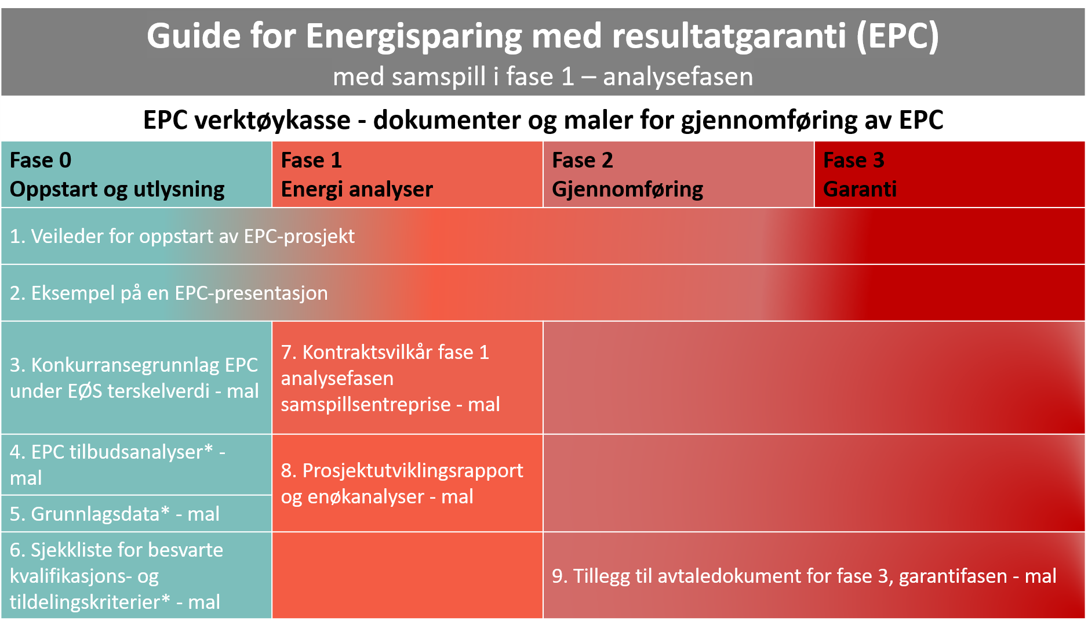
*Ikke vesentlig endret sammenliknet med maler for tradisjonell EPC-gjennomføring.

Tips til bruk av malen/vedlegget
- Denne malen er en del av et EPC-utlysning.
- Dette dokumentet er ment som et vedlegg til kontrakt for fase 3, garantifasen og bør ferdigstilles på slutten av fase 1, analysefasen.
- Vedlegget refererer til NS 6430 kapittel 7 «Kontraktsbestemmelser i sparegarantifasen».
- Innholdet bør kontrolleres grundig og tilpasses nasjonale lover, forskrifter og spesifikke prosjektforhold.
- Forsikre deg om at all innledende tekst, tekst i margene og logoer og layout slettes før du lanserer EPC-anbudet offentlig.

Det internasjonale prosjektet EFFECT4buildings er gjennomført med støtte fra EU-programmet «Interreg Baltic Sea Region» (European Regional Development Fund) og Norsk nasjonal finansiering. Målet med prosjektet er å forbedre gjennomføringskapasitet for energieffektivisering i offentlige bygg i Østensjøområdet. Dette skal gjøres ved å sette sammen praktiske verktøy som forenkler beslutningsprosessen og minker risikoen ved gjennomføring av energieffektiviseringstiltak i offentlige bygninger. Mer informasjon om prosjektet finnes på: www.effect4buildings.se og www.innlandetfylke.no/e4b

Partners

Kontraktsbestemmelser for sparegarantifasen:
(Innhold basert på NS6430; Alminnelige kontraktsbestemmelser for energisparing (EPC)).

- Energientreprenørens plikter (ESCO)
    - Avtaleperiodens lengde
    - Gjennomføring av tiltak og kontroll
    - Samarbeidsplikt mv.
    - Rapportering og energiregnskap
- Oppdragsgivers plikter
    - Drift, tilsyn, vedlikehold og service
    - Endringer i kontraktsgjenstanden
    - Betaling
- Risiko for skjulte feil og mangler
- Erstatningsdeler
- Tilgang til kontraktsgjenstanden
- Teknisk dokumentasjon
- Sparegaranti
- Avslutning av sparegaranti
- Betalingsmislighold
- Heving

Bakgrunn
Dette dokumentet er ment som et vedlegg til Fase 3 kontrakten, og skal fylles ut i slutten av fase 1. Dokumentet inneholder eksempler på oppsett, og refererer til NS 6430 kapittel 7 «Kontraktsbestemmelser i sparegarantifasen».

Energientreprenørens plikter (kap 7.1)

Gjennomføring av tiltak og kontroll
Det må utarbeides en driftsinstruks for hvert bygg, som omfatter alle aktuelle anlegg i bygget. Dette gjelder også anlegg det ikke er gjort tiltak på. Denne instruksen må inneholde:
- Kontaktpersoner hos energientreprenør
- Rutiner for daglig tilsyn
- Rutiner for vedlikehold
- Oversikt over serviceavtaler
- Luftmengder, driftstider og innstilte temperaturer på ventilasjonsanlegg (før og etter gjennomførte tiltak)
- Dagtemperaturer og senkningstemperatur for varmeanlegg (før og etter gjennomførte tiltak)
- Set-punkter for snøsmelting
- osv

Dato levert til oppdragsgiver
Drifts- og vedlikeholdsinstrukser er utarbeidet og levert til oppdragsgiver
Plan for opplæring er utarbeidet, levert og godkjent

Oppdragsgivers plikter (kap 7.2)

Drift, tilsyn, vedlikehold og service
Mal for journal over drift, samt oppdragsgivers eget vedlikehold:
Det må utarbeides en tilpasset og omforent journalmal, som stemmer med energientreprenørens drifts- og vedlikeholdsinstrukser.

Endringer i kontraktsgjenstanden
Oppdragsgiver skal informere om alle endringer som har en vesentlig betydning for energisparegarantien. Dette kan være endring i driftstider og eller utskifting av tekniske utstyr. Endringene skal meldes i fra om på forhånd, og entreprenøren skal beregne hvor mye dette utgjør for besparelsesgarantien (både i positiv og i negativ retning). Oppdragsgiver skal godkjenne denne utregningen.
Det lages en mal hvordan dette beregnes, og denne skal hete «Mal for endring av kontraktsgjenstand», og skal vedlegges kontrakten for fase 3. Denne malen bør inneholde:
- Navn og nummer på bygg og anlegg
- Type installasjon
- Beskrivelse av endring
- Tid når endringen skal gjelde fra
- Endring i kWh/år og i NOK/år (beregnes av entreprenør, og godkjennes av oppdragsgiver)

